## 概述

### 相关插件

主要插件如下：

◆Drill\_EventFadeOutEffect 行走图 - 消失动作效果

◆Drill\_EventFadeInEffect 行走图 - 显现动作效果

◆Drill\_EventContinuedEffect 行走图 - 持续动作效果

◆Drill\_PictureFadeOutEffect 图片 - 消失动作效果

◆Drill\_PictureFadeInEffect 图片 - 显现动作效果

◆Drill\_PictureContinuedEffect 图片 - 持续动作效果

**动作效果：**即贴图的变换效果，贴图可以是事件的行走图，也可以是定义的图片。

所有动作效果都是并行变换的，插件指令执行后，根据设定时间进行自我变换。

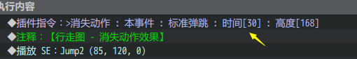

### 名词索引

以下你可以按住ctrl键点击下面的词，可以直接定位到想了解的名词：

|  |  |
| --- | --- |
| 基本定义 | [动作效果](#动作效果) [显现动作](#显现动作) [消失动作](#消失动作) [持续动作](#持续动作) [完整流程动作](#完整流程动作) |
| 显现动作类型 | [直接显现](#直接显现) [移动显现](#移动显现) [标准落下](#标准落下) [横向冒出](#横向冒出) [纵向冒出](#纵向冒出) [放大出现](#放大出现) [弹性放大出现](#弹性放大出现) |
| 消失动作类型 | [直接消失](#直接消失) [移动消失](#移动消失) [标准升起](#标准升起) [向左炸飞](#向左炸飞) [向右炸飞](#向右炸飞) [横向挤扁](#横向挤扁) [纵向挤扁](#纵向挤扁) [缩小消失](#缩小消失) [弹性缩小消失](#弹性缩小消失) |
| 持续动作类型 | [标准闪烁](#标准闪烁) [渐变闪烁](#渐变闪烁) [顺时针旋转](#顺时针旋转) [逆时针旋转](#逆时针旋转) [垂直卡片旋转](#垂直卡片旋转) [水平卡片旋转](#水平卡片旋转) [上下震动](#上下震动) [左右震动](#左右震动)  [左右摇晃](#左右摇晃) [钟摆摇晃](#钟摆摇晃) [锚点摇晃](#锚点摇晃) [原地小跳](#原地小跳) [呼吸效果](#呼吸效果) [空中飘浮](#空中飘浮) [旋转状态](#旋转状态) [缩放状态](#缩放状态) |

### 插件关系

插件的都是相互独立的结构，相互之间并没有联系：



## 显现动作效果

### 定义

**显现动作：**指贴图从 完全透明(透明度0) 到 完全不透明(透明度255) 的变化过程。

动作结束后，对象的透明度将变为255。

注意，贴图每次只能播放一种 显现动作效果，不能叠加播放。

F:\rpg mv箱\mog插件中文全翻译(Drill_up)v2.13\插件集合示例\img\characters\ssss.png -> F:\rpg mv箱\mog插件中文全翻译(Drill_up)v2.13\插件集合示例\img\characters\sssd.png

你可以去 行走图管理层 看看显现动作的示例。

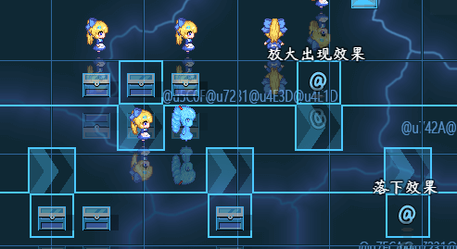

### 动作类型

**直接显现：**指贴图直接播放从完全透明到逐渐显现的过程。

最简单的显现过程，执行完毕后，透明度为255。

**移动显现：**指贴图从某处往原位置走，并逐渐显现，并最后停留在原位置的过程。

从距离和方向设定的是目标点，然后从目标点返回到原位置的显现。

方向角度0朝右，90朝下，180朝左，270朝上。

**标准落下：**指贴图从上方一定高度逐渐显现落下来的变换过程，落下后还会下蹲缓冲一下。可用于地图中某些突然掉下来的岩石、炸弹、道具。

**标准弹跳：**指贴图先隐身跳起，然后回落，这个过程逐渐显现出来。

可用于从某草丛里面突然跳出来敌人的情况。

**横向冒出：**指贴图初始是平躺在地面的长条，然后逐渐变方形。

**横向冒出(不透明)：**与横向冒出一样，但是没有逐渐显现的透明度过程，播放结束后直接透明度为255。

**纵向冒出：**指贴图初始为垂直竖直的长条，然后逐渐变方形。

**纵向冒出(不透明)：**与纵向冒出一样，但是没有逐渐显现的透明度过程，播放结束后直接透明度为255。

**放大出现：**指贴图初始为地面上很小的点，然后逐渐放大。

**放大出现(不透明)：**与放大出现一样，但是没有逐渐显现的透明度过程，播放结束后直接透明度为255。

**弹性放大出现：**指贴图初始为地面上很小的点，然后逐渐放大，放大后还有额外的缓冲。

**弹性放大出现(不透明)：**与弹性放大出现一样，但是没有逐渐显现的透明度过程，播放结束后直接透明度为255。

## 消失动作效果

### 定义

**消失动作：**指贴图从 完全不透明(透明度255) 到 完全透明(透明度0) 的变化过程。

动作结束后，对象的透明度将变为0。

注意，贴图每次只能播放一种 消失动作效果，不能叠加播放。

F:\rpg mv箱\mog插件中文全翻译(Drill_up)v2.13\插件集合示例\img\characters\sssd.png -> F:\rpg mv箱\mog插件中文全翻译(Drill_up)v2.13\插件集合示例\img\characters\ssss.png

你可以去 行走图管理层 看看消失动作的示例。

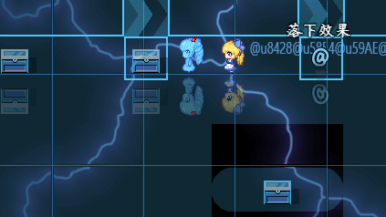

### 动作类型

**直接消失：**指贴图直接播放逐渐透明消失的过程。

最简单的消失过程，执行完毕后，透明度为0。

**移动消失：**指贴图向某处移动，并逐渐透明消失的过程。

从贴图的原位置，往指定方向远去。

方向角度0朝右，90朝下，180朝左，270朝上。

**标准升起：**指贴图下蹲一下，然后起跳，逐渐消失的过程。

可用于地图中某boss跳出场景，准备释放某大型技能。

**标准弹跳：**指贴图跳起，然后回落时逐渐隐身，这个过程逐渐消失出来。

可用于从某敌人跳入某个隐藏点或者掩体。

**向左炸飞：**指贴图突然向左呈抛物线形式飞走并消失。

**向右炸飞：**指贴图突然向右呈抛物线形式飞走并消失。

**横向挤扁：**指贴图逐渐被上面挤压成地面的长条的过程。

**横向挤扁(不透明)：**与横向挤扁一样，但是没有逐渐消失的透明度过程，播放结束后直接透明度为0。

**纵向挤扁：**指贴图逐渐被左右挤压成竖直的长条的过程

**纵向挤扁(不透明)：**与纵向挤扁一样，但是没有逐渐消失的透明度过程，播放结束后直接透明度为0。

**缩小消失：**指贴图逐渐变小，然后成为地面上一个非常小的点，直到完全消失。

**缩小消失(不透明)：**与缩小消失一样，但是没有逐渐消失的透明度过程，播放结束后直接透明度为0。

**弹性缩小消失：**指贴图先变大缓冲一下，然后逐渐变小，然后成为地面上一个非常小的点，直到完全消失。

**弹性缩小消失(不透明)：**与弹性缩小消失一样，但是没有逐渐消失的透明度过程，播放结束后直接透明度为0。

## 持续动作效果

### 定义

**持续动作：**指贴图 持续循环变化 的过程，或一套完整流程动作的变化过程。

贴图的透明度为0时，持续动作不会被执行。

并且所有持续动作的执行过程中，贴图透明度都不会变为0。

注意，贴图每次只能播放一种 持续动作效果，不能叠加播放。

F:\rpg mv箱\mog插件中文全翻译(Drill_up)v2.13\插件集合示例\img\characters\sssd.png-> F:\rpg mv箱\mog插件中文全翻译(Drill_up)v2.13\插件集合示例\img\characters\ssss2.png -> F:\rpg mv箱\mog插件中文全翻译(Drill_up)v2.13\插件集合示例\img\characters\sssd.png

你可以去 行走图管理层 或 图片管理层 看看持续动作的示例。

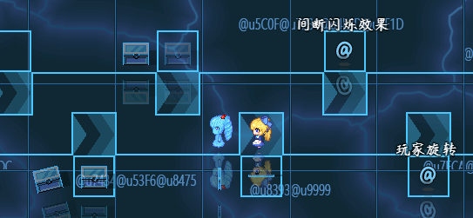

### 永久持续动作

持续动作默认需要给个持续时间，持续时间结束后，则停止播放。

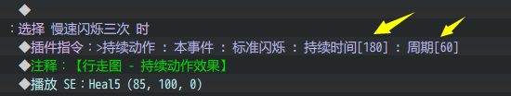

你也可以将持续时间设为”无限”，这样既可以 永久持续播放。

C:\Users\Administrator\AppData\Roaming\Tencent\Users\1355126171\QQ\WinTemp\RichOle\}%$N)NQ$YEEJ}1{~T{5DBOM.png

如果是事件的行走图，还可以直接添加事件注释，实现永久持续播放动作效果。

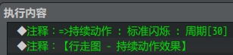

### 完整流程动作

**完整流程动作：**是指一段持续循环动作，在执行时还拥有 开始、结束 的头尾过程。

即播放时按照 开始、持续、结束 的变化过程来播放。

以"空中飘浮"动作为例，开始、持续、结束的过程，分别对应上升、飘浮、下落过程。

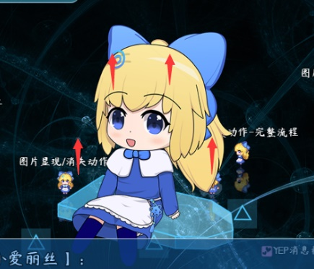 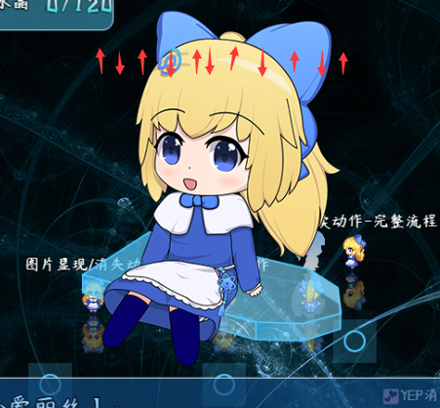 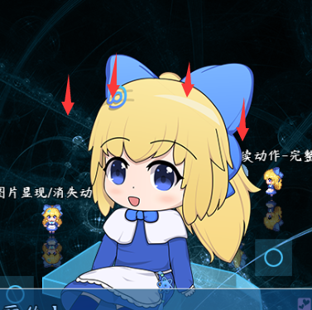

你也可以设置"空中飘浮"无限持续时间，

在适当的时候如果要让其停下，使用"结束动作"指令即可。

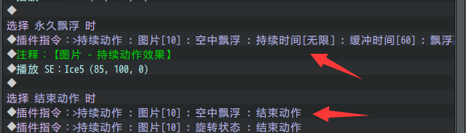

### 动作类型

**标准闪烁：**指贴图在 透明（透明度1）和不透明（透明度255）间来回闪烁。

比如，周期为30帧时，持续60帧，表示有15帧透明15帧不透明。也就是来回闪两次。注意，透明度0才表示完全消失，持续动作中不会出现透明度为0的情况。

**渐变闪烁：**指贴图平滑地在 透明（透明度1）和不透明（透明度255）间来回渐变。

**顺时针旋转：**指贴图按照正中心的锚点来进行顺时针旋转。

**顺时针旋转(渐变)：**指在顺时针旋转基础上，添加一个逐步加速旋转的过程（开始），逐步减速旋转的过程（结束）。

**逆时针旋转：**指贴图按照正中心的锚点来进行逆时针旋转。

**逆时针旋转(渐变)：**指在逆时针旋转基础上，添加一个逐步加速旋转的过程（开始），逐步减速旋转的过程（结束）。

**垂直卡片旋转：**该变换本质上是贴图纵向缩放，但缩放的比例按照cos公式进行变化，所以看起来像在旋转。

**垂直卡片旋转(渐变)：**指在垂直卡片旋转基础上，添加一个逐步加速旋转的过程（开始），逐步减速旋转的过程（结束）。

**水平卡片旋转：**该变换本质上是贴图横向缩放，但缩放的比例按照cos公式进行变化，所以看起来像在旋转。

**水平卡片旋转(渐变)：**指在水平卡片旋转基础上，添加一个逐步加速旋转的过程（开始），逐步减速旋转的过程（结束）。

**上下震动：**指贴图上下来回小幅度震动。

**上下震动(渐变)：**指在上下震动基础上，添加一个逐步加速震动的过程（开始），逐步减速震动的过程（结束）。

**左右震动：**指贴图左右来回小幅度震动。

**左右震动(渐变)：**指在左右震动基础上，添加一个逐步加速震动的过程（开始），逐步减速震动的过程（结束）。

**左右摇晃：**指固定按照贴图的正下方的锚点(0.5,1.0)，进行左右旋转。

**左右摇晃(渐变)：**指在左右摇晃基础上，添加一个逐步加速摇晃的过程（开始），逐步减速摇晃的过程（结束）。

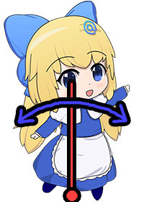

**钟摆摇晃：**指固定按照贴图的正上方的锚点(0.5,0.0)，进行左右旋转。

**钟摆摇晃(渐变)：**指在左右摇晃基础上，添加一个逐步加速摇晃的过程（开始），逐步减速摇晃的过程（结束）。

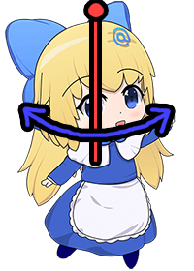

示例中有 吊绳 行走图的钟摆摇晃示例，

需要注意的是，钟摆摇晃的中心锚点与资源图片大小相关，因此吊绳实际的单帧资源大小为48\*72。

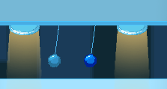

**锚点摇晃：**指按照贴图的自身默认的锚点，进行左右旋转。

图片的中心锚点是可以修改的，你可以先修改中心锚点，再进行摇晃变化。

**锚点摇晃(渐变)：**指在左右摇晃基础上，添加一个逐步加速摇晃的过程（开始），逐步减速摇晃的过程（结束）。

下图为锚点为正中心(0.5,0.5)时，左右摇晃的效果。

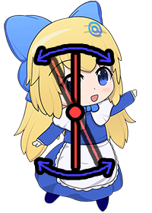

注意，事件的中心锚点是(0.5,1.0)正下方，你如果想实现不同的变换，需要想办法修改行走图的中心锚点。（目前没有插件能修改行走图的中心锚点）

**呼吸效果：**指对贴图上下轻度缩放，看起来像在周期呼吸一样的动作效果。

**原地小跳：**指贴图稍微下蹲，然后使力向上跳起一段高度，然后落回的原位置的动作。

事件可以 一边执行原地小跳动作，一边上下左右移动，这样看起来像在跳跃行走。

**空中飘浮：**属于完整流程动作，包含渐渐上升（开始），循环浮动（持续），渐渐下降（结束）三个过程。

  

**旋转状态：**指贴图旋转到一定角度（开始），然后保持角度（持续），然后旋转归位原旋转角度（结束）三个过程。

注意，此动作只能是一个简单的动作变化的效果，既不能作为永久效果，也不能与其它动作效果叠加。

**缩放状态：**指贴图缩放到一定比例（开始），然后保持比例（持续），然后缩放归位原比例（结束）三个过程。

注意，此动作只能是一个简单的动作变化的效果，既不能作为永久效果，也不能与其它动作效果叠加。

## 动作细节

### 效果叠加

动作效果可以和 滤镜效果、方块粉碎效果 叠加。

（图中为 图片 纯红滤镜 + 向左炸飞动作 ）

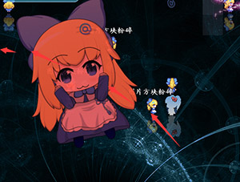

事件的动作效果对镜像也有效果。

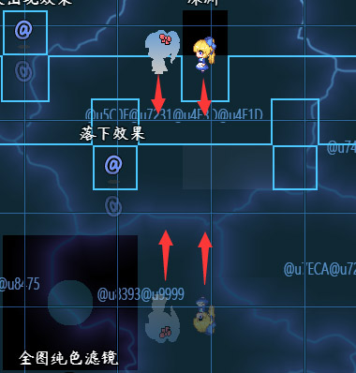

### 插件指令获取状态

由于动作效果的播放是完全并行的，所以你可以使用插件指令获取状态判断。

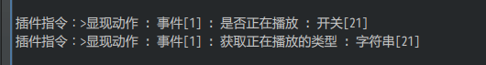

比如，执行消失动作后，通过字符串来获取正在播放的类型。

如果没有任何类型被播放，则获取到 空字符串。

